课程实施大纲在线提交系统使用说明
为优化课程实施大纲提交流程，方便后期查看与统计，教务处特开发课程实施大纲在线提交系统，该系统主要用于课程实施大纲的提交与审核，具体功能及操作步骤如下：
功能一： 提交课程实施大纲，由任课教师使用。
在每学期开课、选课结束后，任课教师登录教务管理系统后点击“开课-教学计划-我的实施大纲”菜单，选择相应的学期后，列表显示本学期教师的课程，最后一列若为空则表示还未上传课程实施大纲，点击右侧“实施大纲”按钮进入实施大纲详情页面。
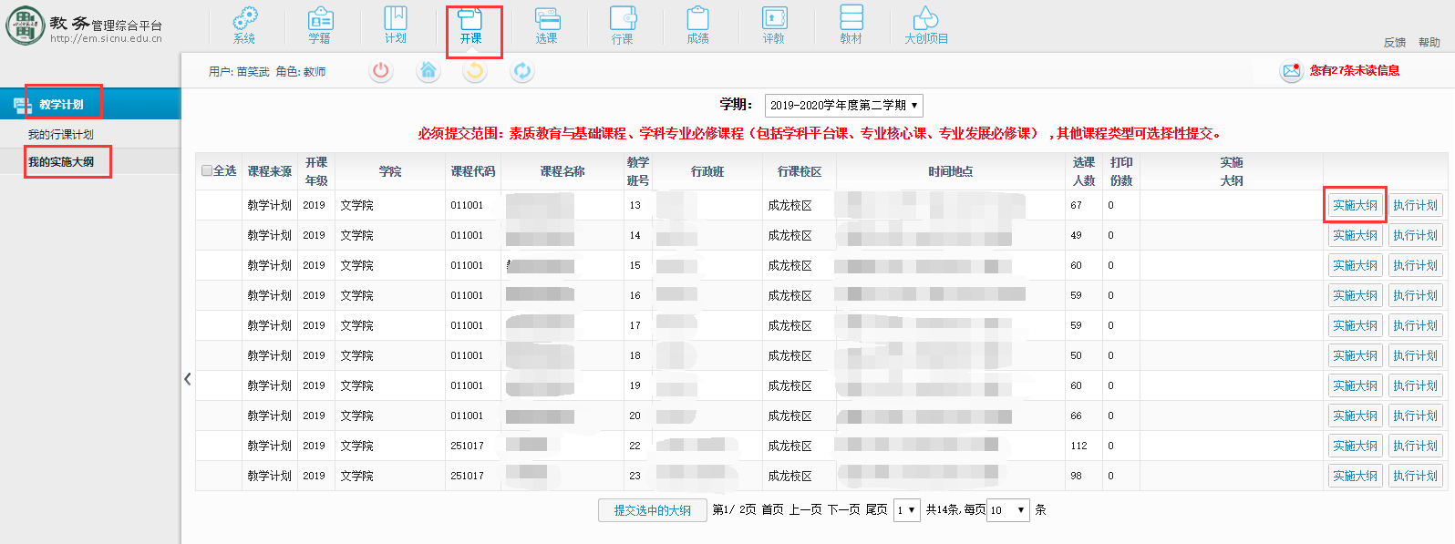
详情页红色字体显示课程实施大纲详情，还未上传大纲的详情显示为空，点击“修改实施大纲”开始上传。
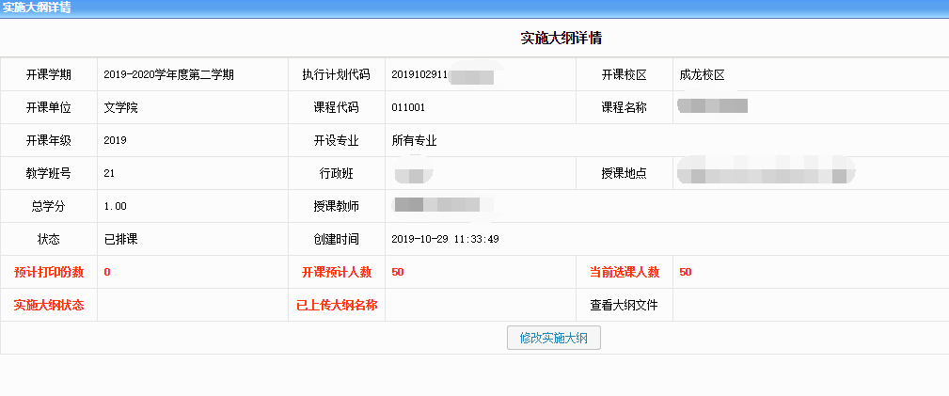
根据提示内容，确保课程实施大纲完整规范，点击“确定”进入，
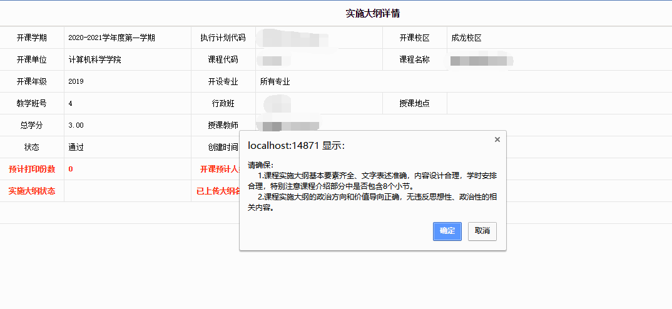
上传课程实施大纲页面第一步需要确认课程实施大纲附属信息，此信息为大纲打印之后的封面内容，请认真核对，第二步上传或选择课程实施大纲文件，若本学期还未上传过相同课程代码的课程实施大纲，需依次点击“选择文件”、“上传文件”、“保存大纲”来上传新大纲。
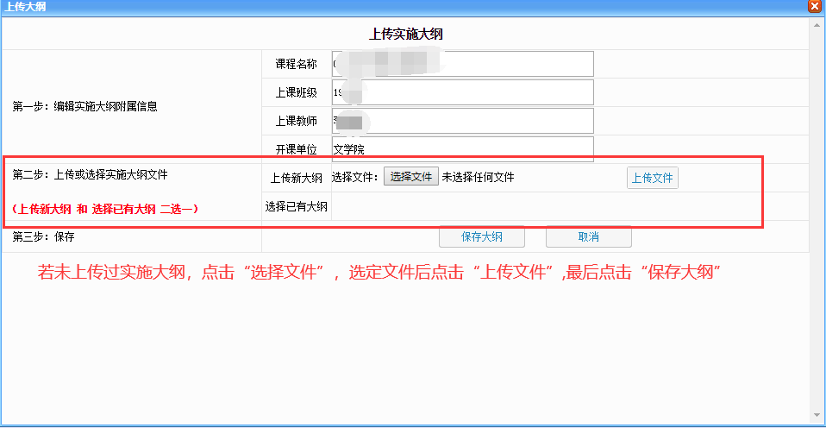
若本学期已上传了相同课程代码的课程实施大纲，可选用已有大纲，勾选大纲再点击“保存大纲”即可。
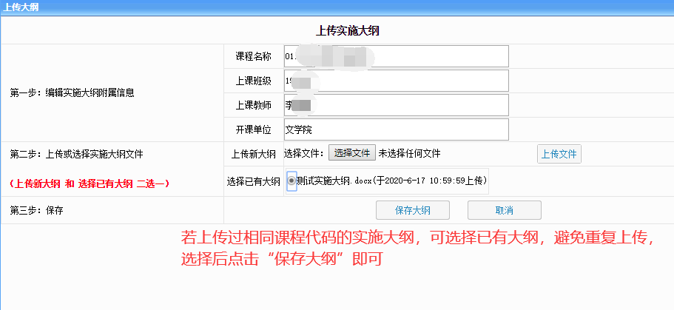
若后续无需修改，先选择基层教学组织负责人姓名，再点击“提交实施大纲”按钮来提交课程实施大纲到基层教学组织审核。
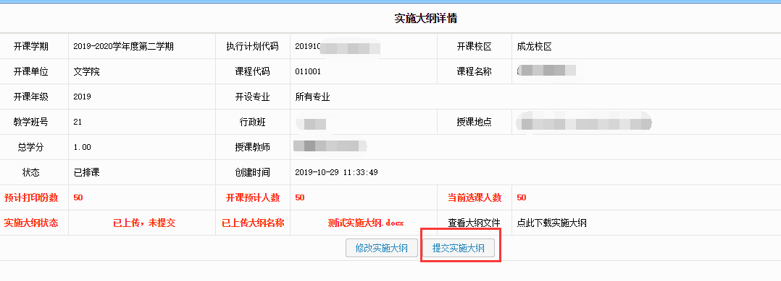
功能二： 审核课程实施大纲，由基层教学组织负责人使用。
负责人登录教务管理系统，点击“开课-教学计划-审核实施大纲”菜单，选定学期后可查看到待审核的课程实施大纲，可在列表左边选中大纲后点击下方“审核通过选中的大纲”按钮批量通过，也可点击列表右边的“实施大纲”按钮进入实施大纲详情页面单个通过或驳回。
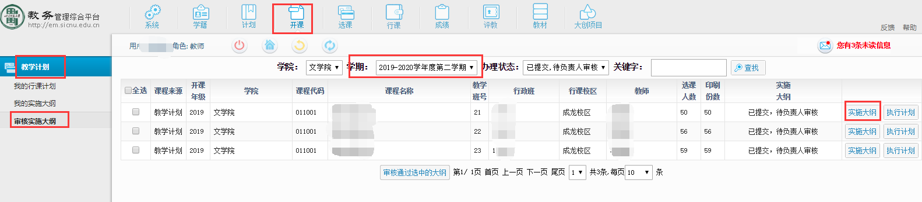
课程实施大纲详情页面上方显示本大纲的详情，下方会显示与本课程使用相同大纲的其他行课计划，若勾选前方的选择框，可同时审核通过或驳回使用此相同课程实施大纲的行课计划。
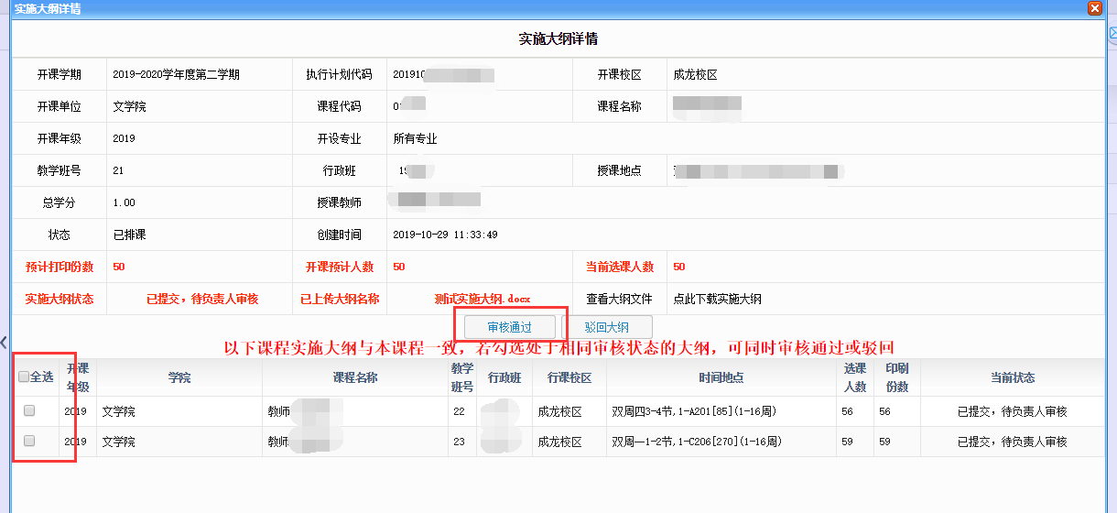
根据提示内容，审核大纲无误后点击确定按钮。
功能三： 审核课程实施大纲，由教学院长使用。
使用方法与功能二一致。
教务处注册中心
2020年6月24日

